После того, как Моисеев Андрей сделал БД, я проверил ее на правильность заполненных типов данных и добавил туда записи:

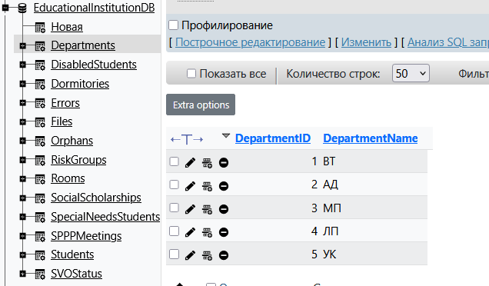

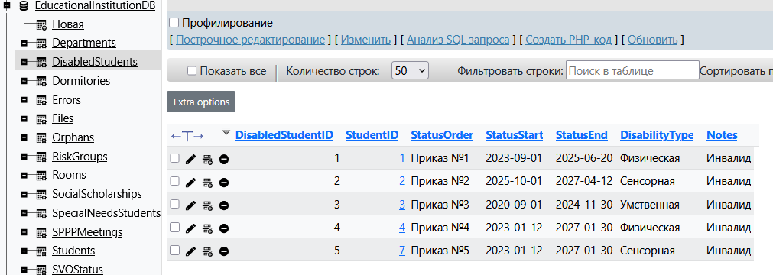

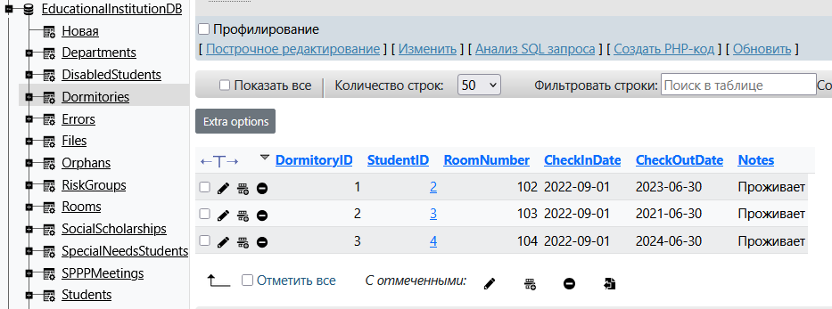

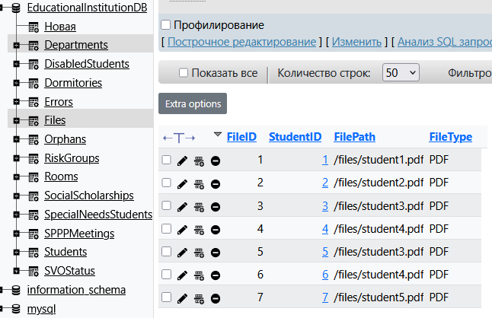

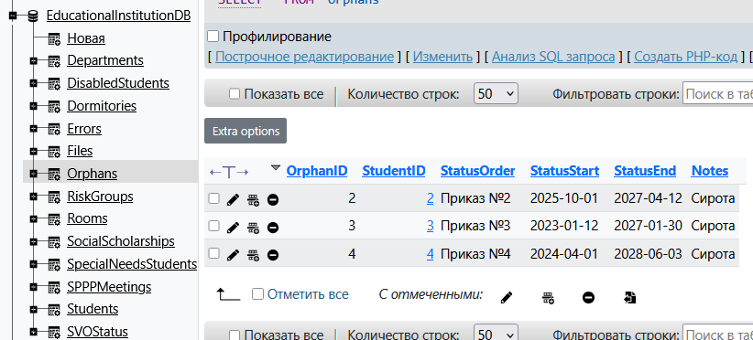

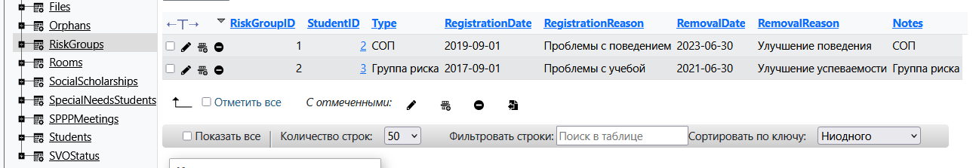

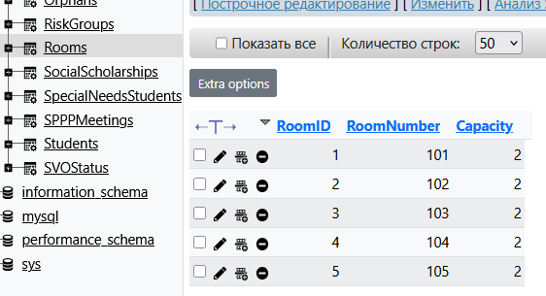



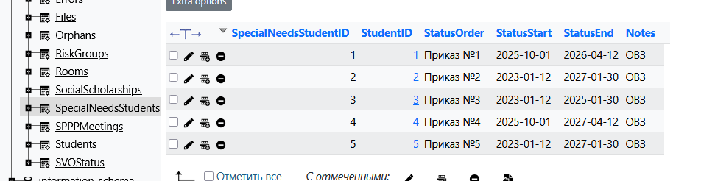

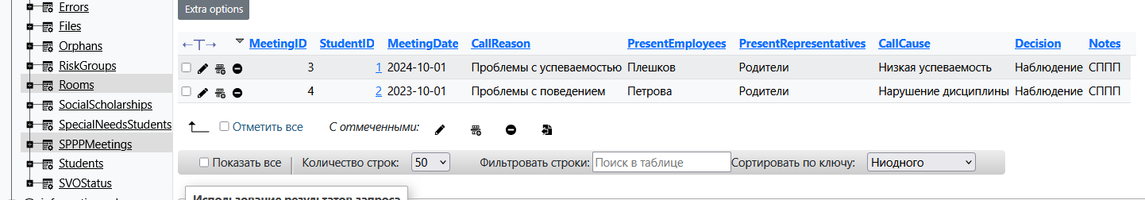

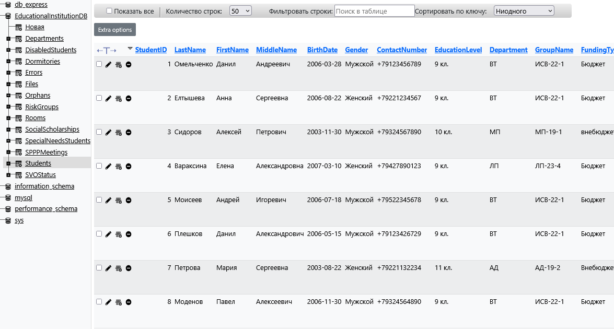

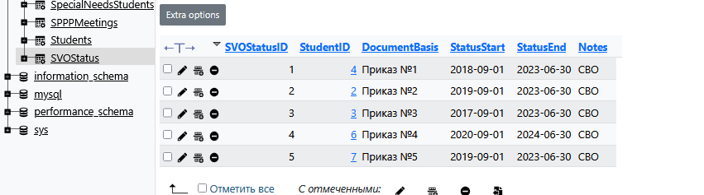

Так же провел тестовые запросы для Базы данных:

1. Редактирование данных

[UPDATE](http://127.0.0.1/openserver/phpmyadmin/url.php?url=https://dev.mysql.com/doc/refman/8.0/en/update.html) Students [SET](http://127.0.0.1/openserver/phpmyadmin/url.php?url=https://dev.mysql.com/doc/refman/8.0/en/set.html) Notes = 'Хорошист' WHERE LastName = 'Омельченко';

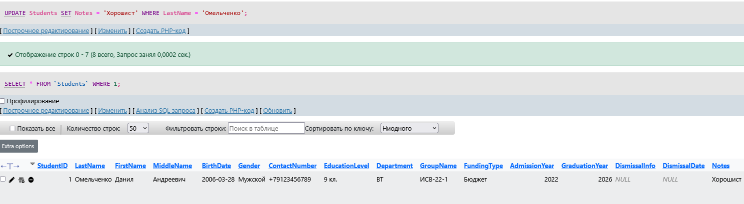

1. Добавление данных

[INSERT](http://127.0.0.1/openserver/phpmyadmin/url.php?url=https://dev.mysql.com/doc/refman/8.0/en/insert.html) INTO Students (LastName, FirstName, MiddleName, BirthDate, Gender, ContactNumber, EducationLevel, Department, GroupName, FundingType, AdmissionYear, GraduationYear, DismissalInfo, DismissalDate, Notes, ParentsInfo, Penalties, IsActive) [VALUES](http://127.0.0.1/openserver/phpmyadmin/url.php?url=https://dev.mysql.com/doc/refman/8.0/en/miscellaneous-functions.html%23function_values) ('Маслова', 'Анастасия', 'Сергеевна', '2006-10-01', 'Женский', '+79223028533', '9 кл.', 'ВТ', 'ИСВ-22-1', 'Бюджет', 2022, 2026, NULL, NULL, 'Отличник', 'Отец: Маслов Сергей', 'Нет', NULL);



1. Удаление данных

[DELETE](http://127.0.0.1/openserver/phpmyadmin/url.php?url=https://dev.mysql.com/doc/refman/8.0/en/delete.html) FROM DisabledStudents WHERE DisabledStudentID = 1;

